1.在终端上创建一个文件
2.使用命令生成哈希
3.验证
4.发布到GitHub上
先在GitHub上创建一个新的repository

然后在终端用 apt update 和 apt install git -y 安装Git
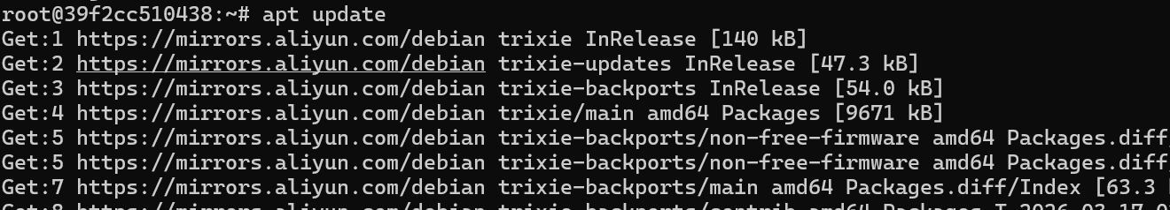
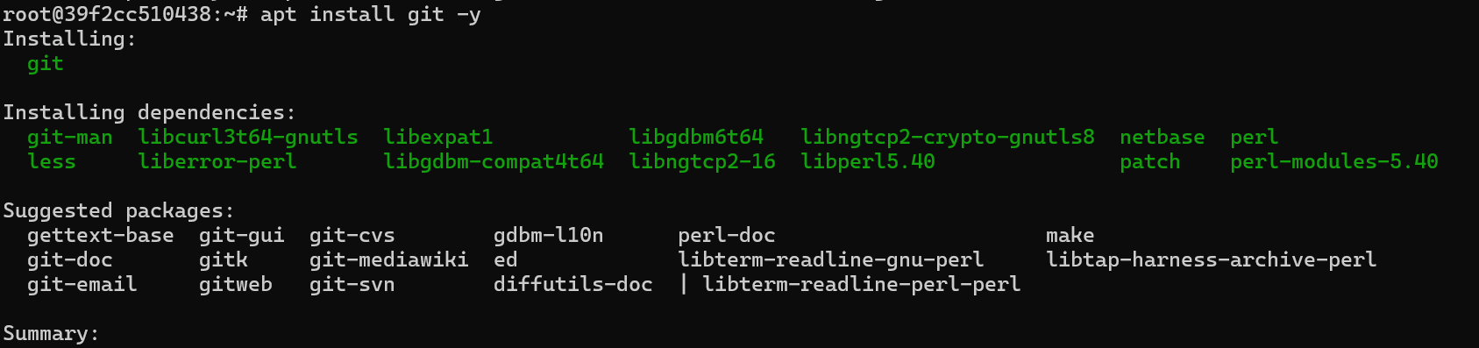
克隆仓库到虚拟机
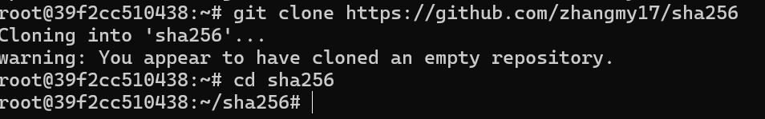
将两个文件传入仓库并进入仓库
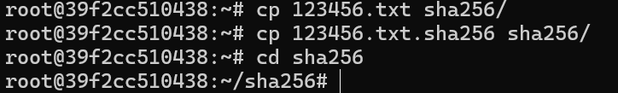

上传到Github
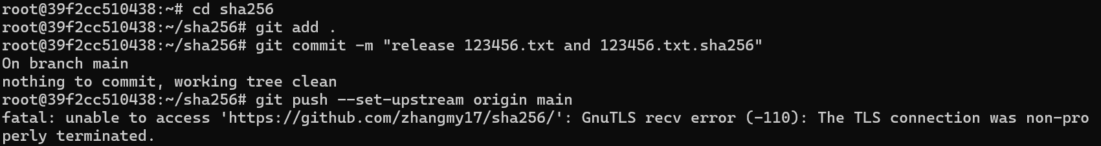
这时出现了一个问题：连接不稳定无法传输成功
这时候要换为ssh传输
使用git remote set-url origin git@github.com:zhangmy17/sha256
然后再进行传输
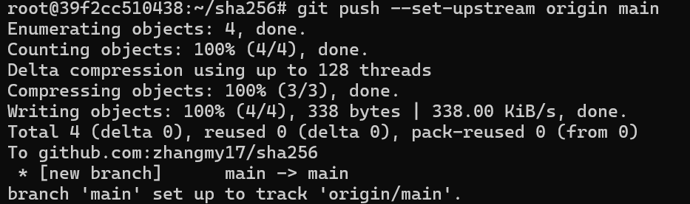
在github上可以看到传输成功


